Załącznik nr 9

Zestawienie wyposażenia meblowego wg pomieszczeń - ŻŁOBEK

Wymagania ogólne
- Meble i elementy wyposażenia wnętrz, pomoce edukacyjne, zabawki i sprzęt sportowy powinny być bezpieczne, funkcjonalne, higieniczne, łatwe w utrzymaniu w czystości i wyróżniać się wysoką jakością i spełniać wymagania zawarte w obowiązujących normach (potwierdzone certyfikatami zgodności), w szczególności:
- PN-EN 1729-1:2016-02 Meble -- Krzesła i stoły dla instytucji edukacyjnych -- Część 1: Wymiary funkcjonalne
- PN-EN 1729-2+A1:2016-02 Meble -- Krzesła i stoły dla instytucji edukacyjnych -- Część 2: Wymagania bezpieczeństwa i metody badań
- PN-EN 16121+A1:2017-11 - Meble do przechowywania użytkowane poza mieszkaniem -- Wymagania bezpieczeństwa, wytrzymałości, trwałości i stateczności
- PN-EN 1021-1:2014-12 - Meble -- Ocena zapalności mebli tapicerowanych -- Część 1: Źródło zapłonu: tlący papieros
- PN-EN 1021-2:2014-12 Meble -- Ocena zapalności mebli tapicerowanych -- Część 2: Źródło zapłonu: równoważnik płomienia zapałki.
- Stoły i krzesła wykonane zgodnie z obowiązującymi normami, dostosowane do wysokości dzieci w danej grupie stosownie do wieku.
- Okucia i części metalowe powinny być na tyle zaokrąglone lub osłonięte, by nie groziły urazami podczas użytkowania
- Urządzenia i akcesoria przeznaczone do regulacji wysokości mebli lub elementów powinny zapewnić stabilne połączenia elementów i być bezpieczne w obsłudze.
- Połączenia konstrukcyjne powinny być tak wykonane, aby wykluczyć możliwość łatwego demontowania mebli.
- Końcówki elementów ruchomych powinny być zaślepione, elementy, z którymi styka się dziecko, powinny być pozbawione ostrych krawędzi.
- Materiały pochodzenia chemicznego: barwniki materiały lakiernicze kleje tworzywa sztuczne okleiny i inne mogą być stosowane na podstawie pozytywnego atestu jednostki uprawnionej w tym zakresie.
- Płyty drewnopochodne powinny odpowiadać klasie higieny E1 o obniżonej emisji formaldehydu.
- Meble powinny być odporne na ścieranie, uderzenia, wodę i tłuszcz.
- Stoły i krzesła powinny być wyraźnie oznakowane przez zamieszczenie rozmiaru.
- Tkaniny użyte do wykonania kształtek rehabilitacyjnych wykonanych z pianek, siedzisk wypełnionych granulatem, materacy powinny być łatwozmywalne bez ftalanów łatwe w utrzymaniu w czystości
- Wykonawca zobowiązany jest załączyć przy dostawie mebli aktualne certyfikaty zgodności spełniające wymogi bezpieczeństwa, ergonomii i zagwarantowania wyposażenia dobrej jakości wydane przez jednostki certyfikujące te wyroby.

NR | ZDJĘCIE POGLĄDOWE | ILOŚĆ | Numer pomieszczenia | OPIS | dostawca/producent  lub równoważne
POM. NR 1.24 – HOL WEJŚCIOWY ŻŁOBKA
001 | 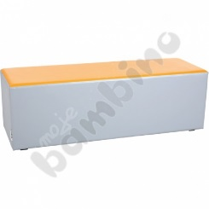 | 2 szt. | 1.24 | Siedzisko szatniowe duże, szaro-pomarańczowe  - Praktyczne i wygodne siedziska o nowoczesnym kształcie i kolorach. Stelaż zapewniający stabilność pokryty warstwą miękkiej pianki oraz tkaniną PCV, łatwą do utrzymania w czystości.  - wym. 40 x 40 x 120 cm  - kod produktu: 101506 | moje bambino
004 | 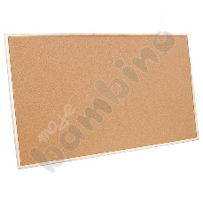 | 2 szt. | 1.24 | Tablica korkowa 60 x 120 cm  - Korkowa tablica z drewnianą ramą, do prezentacji prac lub wywieszania ogłoszeń szkolnych.  - wym. 60 x 120 cm  - Kod produktu: 044001 | moje bambino
POM. NR 1.26 – SZATNIA GRUPY ŻŁOBKOWEJ MŁODSZEJ
070 | 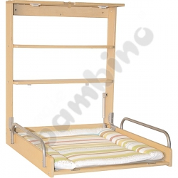 | 2 szt. | 1.26 | Przewijak wiszący 1  - Przewijak i półka w jednym pozwoli zaoszczędzić miejsce w pomieszczeniu.  - Wykonany z drewna, wodoodporny, z mechanizmem bezpiecznego, powolnego otwierania. Wyposażony w materac powlekany poliuretanem, wodoodporny i łatwo zmywalny.  - Udźwig do 15 kg.  - wym. 63 x 19 cm (zamknięty), 76,5 (otwarty) x 79,5 cm  - Kod produktu: 322001 | moje bambino
071 | 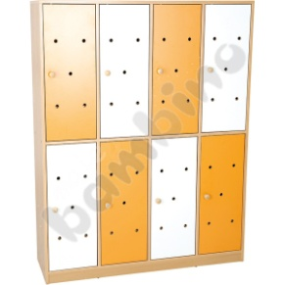  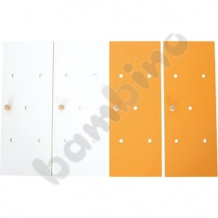 | 3 szt.  5KPL. | 1.26 | Szatnia tęczowa duża – skrzynia  - Mebel do przechowywania ubrań, pieluszek itp. Każdy moduł wyposażony w wieszak i półkę.  - Skrzynia wykonana z płyty laminowanej w tonacji buku. Drzwiczki sprzedawane osobno  - 8 modułów  - wym. 129 x 40 x 166 cm  - Kod produktu: 100179  - Szafka na cokole wykonana z płyty wiórowej laminowanej o gr. 18 mm. w tonacji buku o wymiarach (szer. x gł. x wys.): 1290 mm x 400 mm x 1660 mm. Szafka podzielona czterema przegrodami (3 pionowe i 1 pozioma) na osiem równych przestrzeni. Każda przestrzeń wyposażona w półkę oraz podwójny chromowany wieszak. Przestrzeń ma wymiary (szer. x wys.): 300 mm x 780 mm. (180 mm pod półką, 580 mm nad półką). Plecy szafki wykonane z płyty HDF o grubości 3 mm.  Drzwiczki do szatni tęczowej, biało-pomarańczowe, 4 szt.  - Drzwiczki wymiarem dopasowane do skrzyń szatni tęczowych.  - 4 szt. (2 x białe, 2 x pomarańczowe)  - Kod produktu: 100829  - Drzwiczki do szafki wykonane z płyty MDF o grubości 10 mm. Drzwiczki posiadają dwa zawiasy oraz uchwyt gałkowy wykonany z drewna. Posiadają otwory wentylacyjne. | moje bambino
POM. NR 1.27– POKÓJ MATKI KARMIĄCEJ
116 | 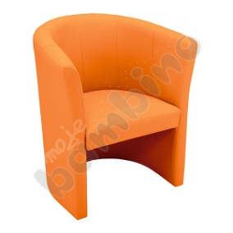 | 1 szt. | 1.27 | Fotel Club  - Fotel tapicerowany, dostępny w kilku kolorach.  - Pokryty skajem.  - Wymiary siedziska: • szer. 48 cm • gł. 50 cm.  - Wymiary całkowite: • szer. 70 cm • wys. 77 cm  - kolor – pomarańczowy  - Kod produktu: 048017 | moje bambino
MK-2 | według rysunku nr 03 | 1 kpl. | 1.27 | Zestaw mebli kuchennych  - zestaw złożony ze standardowych szafek kuchennych stojących  - w skład zestawu wchodzą:  - szafka stojąca pod zlewozmywak szer. 80cm - drzwi dwuskrzydłowe  - blat kuchenny  - korpusy szafek białe lub w okleinowane w kolorze brzozy  - drzwiczki okleinowane w kolorze brzozy  - blat laminowany w kolorze szarym  - uwaga: wszystkie elementy mebli kuchennych, w tym płyty, drzwi, blaty i okucia powinny charakteryzować się wysoką jakością - wymagane jest udzielenie min. 3 letniej gwarancji na meble
POM. NR 1.28 – MAGAZYN POMOCNICZY
084 | 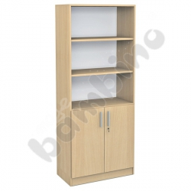 | 2 szt. | 1.28 | Regał wysoki z szafką - klon  - Regał z szafką wykonany z płyty laminowanej o gr. 18 mm  - wym. 76 x 40 x 185 cm  - Kod produktu: D094322-05  - obrzeże PCV o gr. 2 mm w kolorze płyty  - tył szaf wykonany z płyty HDF o gr. 3,2 mm, w kolorze białym  - uchwyty prostokątne, rozstaw 128 mm, wykonane z tworzywa sztucznego w kolorze srebrnym  - Skrzynie na cokole  - Regał o wym. 760 x 400 x 1850 mm. W górnej części szafka otwarta z 2 półkami (3 przestrzenie). W dolnej części szafka zamknięta parą drzwiczek, z jedną półką. Każde skrzydło drzwiczek posiada uchwyt oraz zamek z dwoma kluczykami. Półki pozwalają na przechowywanie segregatorów. Regał w kolorze klonu.  - Produkt powinien posiadać certyfikat potwierdzający za zgodność z normami: PN-EN 14073-2:2006, PN-F-06009:2001, PN-F-06010-05:1990 | moje bambino
085 | 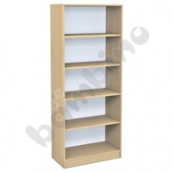 | 3 szt. | 1.28 | Regał wysoki - klon  - Regał z 4 półkami wykonany z płyty laminowanej o gr. 18 mm  - wym. 76 x 38 x 185 cm  - Kod produktu: D094321-05  - obrzeże PCV o gr. 2 mm w kolorze płyty  - tył szaf wykonany z płyty HDF o gr. 3,2 mm, w kolorze białym  - skrzynie na cokole  - regał o wym. 760 x 380 x 1850 mm. Wyposażony w 4 półki otwarte (5 przestrzeni), półki pozwalają na przechowywanie segregatorów. Regał w kolorze klonu.  - produkt posiada certyfikat potwierdzający za zgodność z normami: PN-EN 14073-2:2006, PN-F-06009:2001, PN-F-06010-05:1990. | moje bambino
POM. NR 1.30 – SALA GRUPY ŻŁOBKOWEJ MŁODSZEJ
072 | 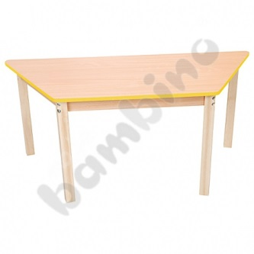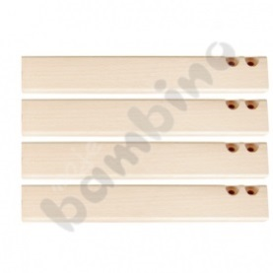 | 6 szt.  6 kpl. | 1.30 | Blat trapezowy z żółtym obrzeżem  - blaty stołów wykonane z płyty laminowanej o gr. 18 mm w tonacji buku, wykończone bukowym lub kolorowym obrzeżem PCV o gr. 2 mm.  - do blatów mogą być dobrane nogi kwadratowe w 4 wysokościach lub nogi okrągłe z regulowaną wysokością (sprzedawane osobno), dł. boków: 67 cm, 72 cm i 138,5 cm  - kod produktu: 100544  - blat stołu wraz z oskrzynią z metalowymi narożnikami, przystosowanymi do montażu nóg.  Nogi kwadratowe 40 cm  - Komplet nóg do blatów z kolorowym obrzeżem i blatów kolorowych.  - Nogi dostępne są w 5 wysokościach (126501-126504, 126506). Podane długości nóg odpowiadają wysokości stolika po ich zamontowaniu.  - Śruby do zamontowania nóg zawsze umieszczane są przy blatach.  - • 4 szt. • gr. 4,7 x 4,7 cm.  - Kod produktu: 126501  - Komplet 4 kwadratowych nóg do blatów o grubości 4,7 cm.  - Rozmiar 1 - 40 cm (Podana długości nóg odpowiada wysokości stolika po ich zamontowaniu)  - Produkt powinien posiadać certyfikat za zgodność z normą:PN- EN 1729-1:2007,PN-EN 1729-2:2012 | moje bambino
073 | 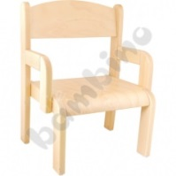 | 24 szt. | 1.30 | Krzesło Krzyś ze stopką filcową rozm. 0  - wygodne Krzesło dla malucha z oparciami pod ręce  - wykonane z lakierowanego drewna bukowego. Zgodne z normą PN-EN 1729-1:2007 oraz PN-EN 1729-2:2012  - Kod produktu: 118300  - Krzesło z lakierowanej sklejki bukowej o gr. 6 mm. Stelaż z profilu drewnianego o przekroju 22 x 45 mm. Wyprofilowane siedzisko eliminujące ucisk pod kolanami w trakcie siedzenia, wygodne oparcie zapewniajace właściwą postawę ciała. Krzesełko z ramą pod siedziskiem, przymocowaną do stelaża, wzmacniającą konstrukcję. Płyta siedziska przymocowana do ramy, odsłaniająca stelaż krzesełka. Krzesło z podłokietnikami, stopki filcowe chroniące podłogę przed zarysowaniem. Krzesło w rozmiarze - 0 | moje bambino
074 | 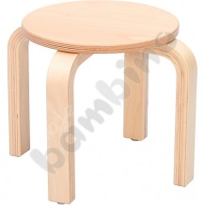 | 3 szt. | 1.30 | Taboret drewniany - wys. 30 cm  - Taboret ze sklejki  - Antypoślizgowa powierzchnia, kolor naturalny  - śr. siedziska 30 cm  - rozstaw nóg 38 cm  - Kod produktu: 118701 | moje bambino
075 | 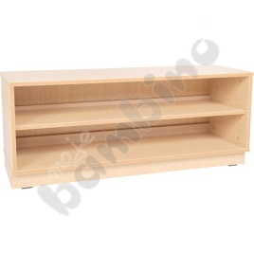 | 2 szt. | 1.30 | Szafka Flexi M z 1 półką szeroka - na cokole  - szafkę można uzupełnić pojemnikami drewnianymi lub z tkaniny  - Wykonana z płyty laminowanej o gr. 18 mm, w tonacji brzozy, z obrzeżem ABS multiplex.  - wym. 118 x 41,5 x 48,4 cm  - Kod produktu: 092337  - Korpus, półki i przegrody z płyty laminowanej o grubości 18 mm, w odcieniu brzozy, z trwałym obrzeżem multiplex o grubości 2mm imitującym strukturę sklejki  - Plecy z dwóch płyt HDF brzoza o gr.3 mm każda, wsuwane w nafrezowane rowki w bokach, wieńcu dolnym i górnym szafki,  - Posiada jedną wzmocnioną półkę (2 przestrzenie), która ma możliwość regulacji i posiada blokadę chroniącą półki przed wypadaniem  - Wnęka na listwę podłogową oraz cokół o wys. 80 mm ze stopkami chroniącymi przed zarysowaniem podłogi.  - - wym. 118 x 41,5 x 48,4 cm  - - Przystosowana do uzupełnienia pojemnikami | moje bambino
076 | 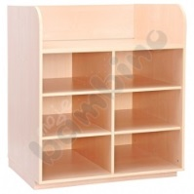  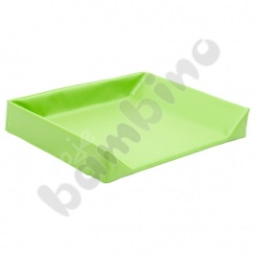  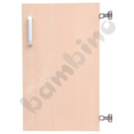 | 1 szt.  1 szt.  1 szt. | 1.30 | Przewijak z półkami i burtami  - Przewijak z dwoma półkami i przegrodą.  - Istnieje możliwość zamontowania drzwi  - Wykonany z płyty laminowanej w tonacji brzozy, z obrzeżem PCV o grubości 2 mm.  - Materac sprzedawany osobno.  - wym. 97 x 75 x 87,6 cm, burty zabezpieczające o wys. 25 cm  - Kod produktu: 100986  - przewijak podzielony jedną przegrodą pionową i dwoma przegrodami poziomymi na 6 równych przestrzeni. Przewijak przystosowany do montażu 2 szt. drzwiczek o wymiarach (szer. x wys.): 460 mm x 765 mm każde.  Drzwi prawe do przewijaka  - Drzwi do przewijaka z półkami  - wym. 46 x 76,5 cm  - Kod produktu: 100996  - drzwiczki prawe wykonane z płyty wiórowej laminowanej o gr. 18 mm. z obrzeżem PCV o gr. 2 mm w tonacji brzozy. Drzwiczki: dwa zawiasy i uchwyt w kolorze srebrnym.  Materac do zestawów z przewijakiem  - Materac pokryty trwałą tkaniną PCV, łatwą do utrzymania w czystości.  - Dopasowany do zestawów z przewijakiem  - Kod produktu: 101292  - Wym 93 x 73 x 15 cm | moje bambino
077 | 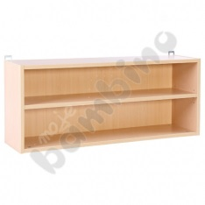 | 1 szt. | 1.30 | Półka wisząca 2  - Zawieszana półka dopasowana wymiarem do przewijaka.  - Wykonana z płyty laminowanej w tonacji brzozy, z obrzeżem PCV o grubości 2 mm.  - wym. 97 x 22 x 40 cm  - Kod produktu: 099855  - Tył tzw. plecy wykonany z płyty w kolorze korpusu. | moje bambino
078 | 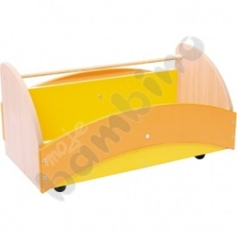 | 2 szt. | 1.30 | Skrzynia na kółkach  - Praktyczna skrzynia do przechowywania zabawek, klocków itp. Zamontowane kółka ułatwiają przemieszczanie jej po sali.  - wykonana z płyty laminowanej o gr. 18 mm, w tonacji buku, z obrzeżem PCV  - wym. 74,6 x 38 x 34 cm  - Kod produktu: 100024  - Skrzynia wykonana z płyty wiórowej obustronnie melaminowanej o grubości 18mm, w kolorze buk  - Produkt posiadający certyfikat potwierdzający zgodność z normami: PN-EN 14073-2:2006, PN-EN 14073-3:2006, PN-EN 14074:2006 | moje bambino
079 | 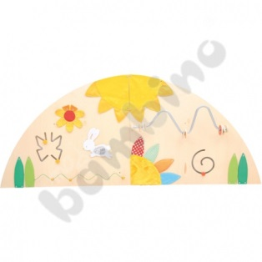 | 1 szt. | 1.30 | Kącik manipulacyjno-sensoryczny Łąka  - Dwuczęściowe kąciki manipulacyjne wykonane z lakierowanej sklejki. Można je montować na dwa sposoby: w rogu sali lub płasko na ścianie.  - Zachęcą dzieci wesołymi kolorami oraz różnymi atrakcjami, takimi jak przesuwanki czy elementy z tkanin o różnych fakturach. Kąciki można wzbogacić specjalnie zaprojektowanymi do nich dywanami narożnymi (w zależności od metody montowania, można dokupić jeden lub dwa dywany)  - wym. elem. 140 x 97 cm  - Kącik posiada: przesuwanki, drążek z kształtami, elementy z różnego rodzaju tkanin, z różnymi wypełnieniami - szeleszcząca folia, groch, dzwoneczki, silikon, piszczałka (mocowane na napy), aplikację królika i elementy zapinane na różne sposoby (rzep, guzik)  - Kod produktu: 099630 | moje bambino
080 | 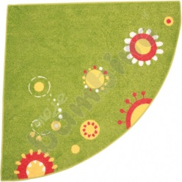 | 1 szt. | 1.30 | Dywan narożny Łąka  - Kolorowe dywany z nadrukiem, tematycznie odpowiadające kącikom manipulacyjno-sensorycznym, w kształcie 1/4 koła.  - Pokryte środkiem uniepalniającym.  - 1 szt.; dł. boku 140 cm  - Kod produktu: 056089 | moje bambino
081 | 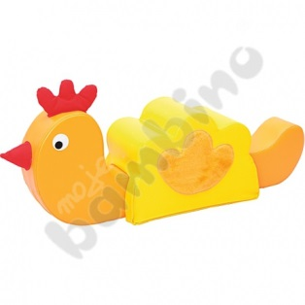 | 1 szt. | 1.30 | Kurka z pianki  - Kolorowe zwierzaki wykonane z wytrzymałej pianki pokrytej trwałą tkaniną PCV, łatwą do utrzymania w czystości.  - Pomogą stworzyć kącik zabaw i wprowadzą radosną atmosferę w grupie. Dzieci mogą wspinać się po nich, dotykać sensorycznych elementów, a po zdjęciu części grzbietowej można wykorzystać je jako siedziska.  • wym. 108 (+ dziób o dł. 10 cm) x 28 x 40 cm (+ grzebień o wys. 10 cm)  - grzebień wypełniony grochem, dziób z piszczałką, skrzydło pokryte futerkiem  - Kod produktu: 101311 | moje bambino
062 | 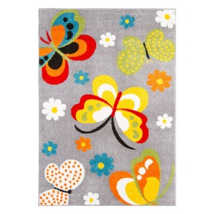 | 1 szt. | 1.30 | Dywan dziecięcy Mondo 14 – Motyle szary - 3 x 4m  - Wysokość runa - 13 mm  - Waga - 2500 g/m2  - Kształt - prostokąt  - Rodzaj dywanu - 100% PP Heat Set Frise  - Dywan spełnia wymagania higieniczne oraz nie zawiera substancji szkodliwych dla zdrowia, co potwierdza Certyfikat Zgodności Nr 455/AC 017. | moje bambino
031 | 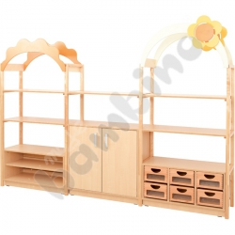 | 1 szt. | 1.30 | Zestaw Flexi 42  - Meble wykonane z płyty laminowanej o gr. 18 mm, w tonacji brzozy, uzupełnione detalami wykonanymi z kolorowej płyty laminowanej.  • 100289 Szafka D z 3 półkami na cokole, 1 szt.  • 100290 Drzwiczki do szafki z półkami D - brzozowe, 1 para  • 100298 Szafka M z przegrodami na cokole, 1 szt.  • 100278 Szafka M z 1 półką na cokole, 1 szt.  • 126043 Pojemnik naturalny z okienkiem, 6 szt.  • 092625 Stelaż wysoki do daszków, 4 szt.  • 092627 Półka do stelaży Flexi, 5 szt.  • 092624 Daszek - stragan, 1 szt.  • 092622 Daszek - z kwiatkiem, 1 szt.  • 100814 Prowadnice, 6 par  - wym. 282 x 41,5 x 213,8 cm  - Kod produktu: SET5122  - - Korpusy, półki i przegrody wykonane z płyty laminowanej o grubości 18 mm, w odcieniu brzozy, z trwałym obrzeżem multiplex o grubości 2mm imitującym strukturę sklejki  - - Plecy wykonane z dwóch płyt HDF brzoza o gr.3 mm każda, wsuwane w nafrezowane rowki w bokach, wieńcu dolnym i górnym szafki,  - W skład zestawu wchodzi:  - Szafka z 3 półkami na cokole 1 szt.  - - Posiada 3 wzmocnione półki (4 przestrzenie), które mają możliwość 5 stopniowej regulacji i posiadają blokadę chroniącą przed wypadaniem.  - - Wnęka na listwę podłogową oraz cokół o wys. 80 mm ze stopkami chroniącymi przed zarysowaniem podłogi.  - • wym. 89,1 x 41,5 x 87,1 cm  - Produkt posiadający certyfikat potwierdzający za zgodność z normami: EN 16121/11.13  - Drzwiczki do szafki z półkami - brzoza 1 szt. | moje bambino
044 | 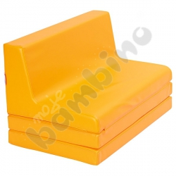 | 1 szt. | 1.30 | Kanapka rozkładana – pomarańczowa  - Wygodna i stabilna kanapka z pianki, pokryta wytrzymałą tkaniną PCV, łatwą do utrzymania w czystości. Tkanina nie zawiera ftalanów.  - wym. 48 x 80 x 49 cm  - wym. po rozłożeniu 144 x 80 x 32,5 cm  - gr. materaca 8 cm  - Kod produktu: 101266  - Kanapa wykonana z pianki, pokryte wytrzymałą tkaniną PCV – wolną od ftalanów, trudnopalną zgodnie z normami PN-EN 1021-1 i PN-EN 1021-2, odporną na ścieranie: ? 30.000 cykli, łatwą do utrzymania w czystości,-skaden bezftalanowy, łatwą do utrzymania w czystości . Kanapa skłąda się z 3 części wygodnego siedziska z oparciem oraz 2 materacy. Wszystkie części połączone ze sobą trwałym przeszyciem | moje bambino
060 | 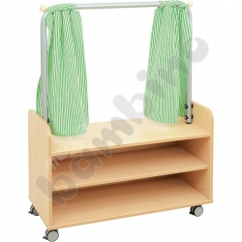 | 1 szt. | 1.30 | Zestaw Flexi 16 – Mobilny teatrzyk  - Meble wykonane z płyty laminowanej o gr. 18 mm, w tonacji brzozy, uzupełnione detalami wykonanymi z kolorowej płyty laminowanej  • 099150 Mobilna szafka z półką do kącików, zamknięta, 1 szt.  • 099152 Teatrzyk, 1 szt.  - wym. 89,1 x 41,5 x 121,6 cm  - Kod produktu: SET5095  - - Korpusy, półki i przegrody wykonane z płyty laminowanej o grubości 18 mm, w odcieniu brzozy, z trwałym obrzeżem multiplex o grubości 2mm imitującym strukturę sklejki  - - Plecy wykonane z dwóch płyt HDF brzoza o gr.3 mm każda, wsuwane w nafrezowane rowki w bokach, wieńcu dolnym i górnym szafki,  - W skład zestawu wchodzi:  - Mobilna szafka z półką do kącików, zamknięta 1 szt.  - - Posiada 2 wzmocnione półki tworząc 3 przestrzenie. Dwie Dolne półki szafki są przestrzeniami otwartymi służącymi do przechowywania.  - - 4 Kółka z blokadą dzięki którym jest mobilna i można ją przemieszczać.  - - wym. 89,1 x 41,5 x 61,4 cm  - Produkt posiada certyfikat potwierdzający za zgodność z normami: EN 16121/11.13  - Nadstawka- Teatrzyk/sklep 1 szt.  - - Metalowy stelaż rury okrągłej w kolorze srebrnym z dwoma zasłonkami w biało-zielone paski. • wym. 85 x 73 cm • wym. zasłonek 48 x 55 cm | moje bambino
088 | 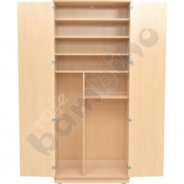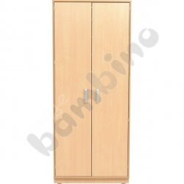 | 2 szt. | 1.30 | Szafa Flexi wielofunkcyjna  - Pojemna szafa z półkami (dwie z nich są wysuwane, co ułatwia dostęp do umieszczonych tam przedmiotów) i przegrodą.  - Służy do przechowywania różnego rodzaju pomocy edukacyjnych, instrumentów i innych akcesoriów.  - Wykonana z płyty laminowanej w tonacji brzozy, o gr. 18 mm. W górnej części znajdują się półki, w dolnej można przechowywać większe pomoce.  - Szafę można uzupełnić plastikowymi pojemnikami (372005-372026 i 372034-372041, sprzedawane osobno)  - wys. półek 18 cm, szer. przegród 32 i 50,5 cm  - wym. 89,1 x 48 x 212,8 cm  - Kod produktu: 092381  - - Korpus, półki i przegrody wykonane z płyty laminowanej o grubości 18 mm, w odcieniu brzozy, z trwałym obrzeżem multiplex o grubości 2mm imitującym strukturę sklejki  - - Plecy wykonane z dwóch płyt HDF brzoza o gr.3 mm każda, wsuwane w nafrezowane rowki w bokach, wieńcu dolnym i górnym szafki,  - - Pojemna szafa z półkami (dwie z nich są wysuwane, co ułatwia dostęp do umieszczonych tam przedmiotów) i przegrodą. | moje bambino
121 | 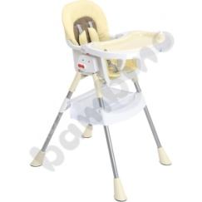 | 2 szt. | 1.30 | Krzesełko do karmienia Pop  - Stabilne i wygodne krzesełko do karmienia dzieci. Łatwe do utrzymania w czystości, m.in. za sprawą podwójnej, wyjmowanej tacki i łatwej do czyszczenia tapicerki. Wygodę najmłodszym użytkownikom zapewnia miękkie siedzisko i regulacja położenia tacki. Podwieszany kosz pod siedziskiem pozwala przechować niezbędne przedmioty.  - Dwie wysokości krzesełka regulowane poprzez wyjmowane, stabilne nóżki wyposażone w antypoślizgowe stopki, które zapobiegają przesuwaniu się krzesełka.  - Zabezpieczenie przed wypadnięciem gwarantują 5-punktowe szelki oraz trzpień między nóżkami.  - Krzesełko posiada wygodny mechanizm składania/rozkładania, który pozwala na złożenie/rozłożenie krzesełka w krótkim czasie. wym. 59 x 68 x 98 cm  - wys. po zdjęciu nóżek 60 cm  - od 6 miesięcy do 4 lat  - Kod produktu: 818004
122 | 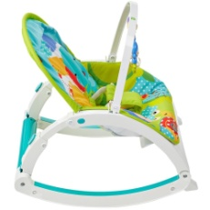 | 2 szt. | 1.30 | Leżaczek bujaczek 3w1 do 18kg  - Przenośny bujaczek dla niemowląt i starszych dzieci. Łatwa regulacja pozwala używać go jako bujaczka dla noworodka, leżaczka z odczepianym pałąkiem na zabawki, a także jako stabilnego siedziska dla starszego dziecka.  - Składa się, ułatwiając przenoszenie i przechowywanie  - Rozkładana podpórka zamienia bujaczek w stabilne siedzisko  - Odczepiany pałąk z dwiema zabawkami  - Oparcie pleców można ustawiać w trzech pozycjach  - Zdejmowane poszycie siedziska można prać w pralce  - Dla dzieci do 18 kg  - Fotelik posiada trzypunktowe pasy bezpieczeństwa
123 | 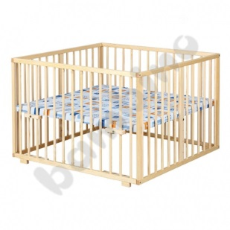 | 1 szt. | 1.30 | Kojec dla dzieci  - Kojec z drewna sosnowego, z pięciostopniową regulacją wysokości dna i trzema wyjmowanymi szczeblami.  - W komplecie materac na twardym podłożu, pokryty folią PCV.  - wym. wewn. 100 x 96 x 71 cm  - Kod produktu: 057002 | moje bambino
MK-1 | według rysunku nr 03 | 1 kpl. | 1.30 | Zestaw mebli kuchennych  - ·zestaw złożony ze standardowych szafek kuchennych stojących i wiszących  - w skład zestawu wchodzą:  - szafka stojąca pod zlewozmywak szer. 80cm - drzwi dwuskrzydłowe  - szafka stojąca z drzwiami jednoskrzydłowymi - 60cm  - szafka stojąca z 3 szufladami - 60cm  - szafka stojąca z drzwiami jednoskrzydłowymi - 60cm  - szafka wisząca z drzwiami dwuskrzydłowymi - 80cm  - szafka wisząca z drzwiami jednoskrzydłowymi - 60cm  - szafka wisząca z drzwiami jednoskrzydłowymi - 60cm  - blat kuchenny  - korpusy szafek białe lub w okleinowane w kolorze brzozy  - drzwiczki okleinowane w kolorze brzozy  - blat laminowany w kolorze szarym  - uwaga: wszystkie elementy mebli kuchennych, w tym płyty, drzwi, blaty i okucia powinny charakteryzować się wysoką jakością - wymagane jest udzielenie min. 3 letniej gwarancji na meble
PŁ-1 | według rysunku nr 03 | 1 kpl. | 1.30 | Płotek przedszkolny z furtką  - niski płotek drewniany oddzielający od siebie części pomieszczenia  - wysokość - około 60cm  - furtka o szerokości 80 cm, kąt otwierania - 180st. - zabezpieczenie przed otwarciem przez dzieci  - wykonany z drewna liściastego  - malowany bezbarwnie lakierem bezpiecznym dla dzieci  - mocowany stabilnie do ściany i podłoża
POM. NR 1.31 – SYPIALNIA GRUPY ŻŁOBKOWEJ MŁODSZEJ
082 | 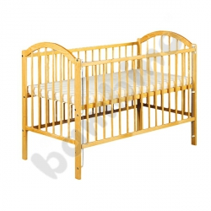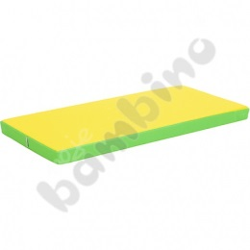 | 24 szt  24 szt.. | 1.31 | Łóżeczko Ewelina  - Łóżeczko z drewna sosnowego, z trzema poziomami regulacji wysokości leżyska i dwoma wyjmowanymi szczebelkami.  - Sprzedawane bez materaca.  - wym. wewn. 120 x 60 cm  - Kod produktu: 057001  Materac dla malucha  - Pokrowiec z 2 rodzajów tkanin: jedna strona z bawełny (zielona), druga z tkaniny PCV (żółta)  - wym. 120 x 60 x 7 cm  - Kod produktu: 101216 | moje bambino
010 | 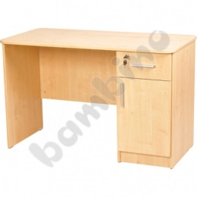 | 1 szt. | 1.31 | Biurko Vigo z zaokrąglonymi narożnikami, z szafką i szufladą  - Biurka wykonane z płyty laminowanej o gr. 18 mm w tonacji klonu, wykończone obrzeżem o gr. 2 mm. Wyposażone w szafkę i 1 szufladę zamykaną na zamek.  - wym. 120 x 60 x 76 cm  - Kod produktu: 092729  - - obrzeże PCV o gr. 2 mm w kolorze płyty  - - dno szuflad wykonane z płyty HDF o gr. 3,2 mm, w kolorze białym  - - wygodne uchwyty prostokątne, wykonane z tworzywa sztucznego w kolorze srebrnym.  - Biurko o wym. 1200 x 600 x 760 mm. Przestrzeń pod biurkiem na wsunięcie krzesła 795mm. Posiada zaokrąglone narożniki, po prawej stronie od góry szuflada z uchwytem, zamykana na kluczyk, poniżej szafka zamykana drzwiczkami z uchwytem wym. 368mm. Z tyłu biurka blenda płytowa o wym. 500mm. | moje bambino
011 | 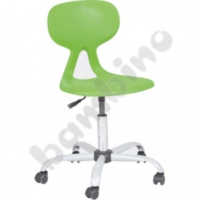 | 1 szt. | 1.31 | Krzesło Colores obrotowe na kółkach z regulacją wysokości  - Krzesło o nowoczesnym wzornictwie. Siedzisko i oparcie połączone w jedną całość, wykonane z tworzywa sztucznego. Odporne na zabrudzenia i wilgoć. Stelaż krzesła wyposażony w kółka i mechanizm regulacji wysokości.  - wys. siedziska od 43 do 56 cm  - kolor – zielony  - Kod produktu: 256083  - - wys. siedziska od 430 do 560 mm  - -wym. siedziska: 430 x 430 mm  - rozstaw kółek: 640 mm  - powierzchnia siedziska moletowana, odporna na zarysowania, antypoślizgowa. Otwór w oparciu stanowi wygodny uchwyt wykorzystywany w czasie przemieszczania. | moje bambino
SZ-1 | według rysunku nr 03 | 1 szt. | 1.31 | Szafa wnękowa  - szafa wnękowa na pełną wysokość pomieszczenia  - drzwi przesuwne  - wewnątrz półki  - po lewej stronie część z półkami otwartymi  - wykonana z płyty meblowej grubości min. 18mm  - kolor - okleina brzozowa  - uwaga: wszystkie elementy mebli , w tym płyty, drzwi i okucia powinny charakteryzować się wysoką jakością - wymagane jest udzielenie min. 3 letniej gwarancji na meble
POM. NR 1.32 – TOALETA GRUPY ŻŁOBKOWEJ MŁODSZEJ
076 |  | 1 szt.  1 szt.  1 szt. | 1.32 | Przewijak z półkami i burtami  - Przewijak z dwoma półkami i przegrodą.  - Istnieje możliwość zamontowania drzwi  - Wykonany z płyty laminowanej w tonacji brzozy, z obrzeżem PCV o grubości 2 mm.  - Materac sprzedawany osobno.  - wym. 97 x 75 x 87,6 cm, burty zabezpieczające o wys. 25 cm  - Kod produktu: 100986  - Przewijak wykonany z płyty wiórowej laminowanej o gr. 18 mm. z obrzeżem PCV o gr. 2 mm w tonacji brzozy. Przewijak podzielony jest jedna przegrodą pionową i dwoma przegrodami poziomymi na 6 równych przestrzeni. Przewijak przystosowany jest do montażu 2 szt. drzwiczek o wymiarach (szer. x wys.): 460 mm x 765 mm każde.  Drzwi prawe do przewijaka  - Drzwi do przewijaka z półkami  - wym. 46 x 76,5 cm  - Kod produktu: 100996  - Drzwiczki prawe wykonane z płyty wiórowej laminowanej o gr. 18 mm. z obrzeżem PCV o gr. 2 mm w tonacji brzozy. Drzwiczki posiadają dwa zawiasy i uchwyt w kolorze srebrnym.  Materac do zestawów z przewijakiem  - Materac pokryty trwałą tkaniną PCV, łatwą do utrzymania w czystości.  - Dopasowany do zestawów z przewijakiem  - Kod produktu: 101292  - Wym 93 x 73 x 15 cm | moje bambino
077 |  | 2 szt. | 1.32 | Półka wisząca 2  - Zawieszana półka dopasowana wymiarem do przewijaka.  - Wykonane z płyty laminowanej w tonacji brzozy, z obrzeżem PCV o grubości 2 mm.  - wym. 97 x 22 x 40 cm  - Kod produktu: 099855  - Tył tzw. plecy wykonany z płyty w kolorze korpusu. | moje bambino
083 | 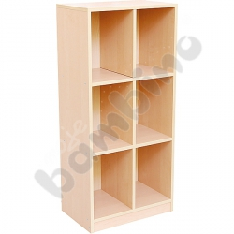  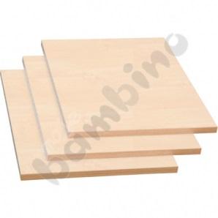 | 2 szt.  2 kpl. | 1.32 | Regał wysoki 6  - Wykonany z płyty laminowanej w tonacji brzozy, o gr. 18 mm.  - Regał z przegrodą i 2 półkami. Można zamocować do niego kolorowe drzwiczki (sprzedawane osobno). Wykonany z płyty laminowanej w tonacji brzozy.  - wym. 55,5 x 35 x 120,5 cm  - Kod produktu: 100304  - Korpus, półki oraz przegroda wykonane z płyty wiórowej obustronnie melaminowanej o grubości 18mm w kolorze brzoza  - - Elementy skrzyń wykończone są obrzeżem w kolorze płyty o grubości 0,8 mm.  - - tył szafy tzw. plecy, wykonane są z płyty HDF brzoza o grubości 3mm  Półki do kolorowych regałów - brzoza  - 3 szt.  - Kod produktu: 099647  - Półki wykonane z płyty wiórowej laminowanej o gr. 18 mm w tonacji brzozy.  - Wymiar (szer. x wys.): 245 mm x 315 mm | moje bambino
POM. NR 2.22– POMIESZCZENIE SOCJALNE
118 | 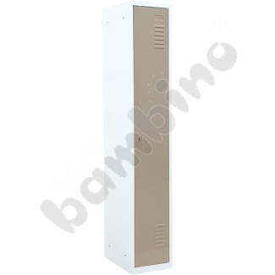 | 4 szt. | 2.22 | Szafa ubraniowa 3-modułowa drzwi popielate  - Szafki ubraniowe modułowe o stabilnej konstrukcji wykonanej z blachy stalowej, zgrzewanej, opartej na profilach zamkniętych. Specjalny profil drzwi gwarantuje dużą sztywność drzwiczek.  - Każdy moduł posiada półkę, drążek ubraniowy oraz dwa haczyki.  - Drzwi wyposażone są w wywietrzniki oraz miejsce na identyfikator.  - Mają otwory, które umożliwiają połączenie szaf ze sobą lub przytwierdzenie ich do ściany (co wpływa na poprawę ich stabilności).  - Szafki zamykane są zamkiem kluczowym z jednopunktowym ryglowaniem, dwa kluczyki do każdego zamka.  - wym. 88,5 x 49 x 180 cm  - Kod produktu: 803051 | moje bambino
119 | 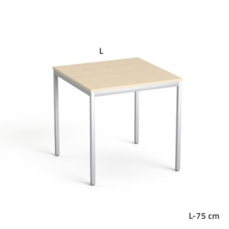 | 1 szt. | 2.22 | Stół SV-37  - Płyta melaminowana, klasa higieniczności E1, producent Kronospan  - Blat o grubości 18mm wykończony obrzeżem 2 mm firmy Rehau  - Stelaż stołu metalowy o profilu 30x30, rama pod blatem o profilu 40x20  - Regulowana wysokość nóżek  - Wymiary zewnętrzne 75 x 75 x 72,8 cm.  - Kolor brzoza | Sove / Wuteh S.A.
120 | 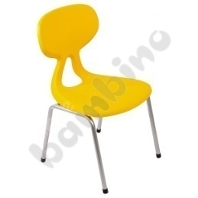 | 3 szt. | 2.22 | Krzesło Colores  - Krzesła wykonane z tworzywa sztucznego, wyróżniające się nowoczesnym i ergonomicznym kształtem.  - Stelaż w kolorze srebrnym wykonany z rury okrągłej o śr. 18 mm  - Krzesło jest odporne na zabrudzenia i wilgoć, a powierzchnia siedziska moletowana, odporna na zarysowania, antypoślizgowa.  - Zatyczki z tworzywa chronią podłogę przed zarysowaniem.  - Krzesło można stawiać jedno na drugim. Otwór w oparciu stanowi wygodny uchwyt wykorzystywany podczas przemieszczania  - Kolor żółty  - Kod produktu: 256077 | moje bambino
MK-4 | według rysunku nr 03 | 1 kpl. | 2.22 | Zestaw mebli kuchennych  - zestaw złożony ze standardowych szafek kuchennych stojących i wiszących  - w skład zestawu wchodzą:  - szafka stojąca pod zlewozmywak szer. 80cm - drzwi dwuskrzydłowe  - szafka wisząca z drzwiami dwuskrzydłowymi - 80cm  - szafka wisząca z drzwiami jednoskrzydłowymi - 60cm  - blat kuchenny  - korpusy szafek białe lub w okleinowane w kolorze brzozy  - drzwiczki okleinowane w kolorze brzozy  - blat laminowany w kolorze szarym  - uwaga: wszystkie elementy mebli kuchennych, w tym płyty, drzwi, blaty i okucia powinny charakteryzować się wysoką jakością - wymagane jest udzielenie min. 3 letniej gwarancji na meble
POM. NR 2.23– SZATNIA GRUPY ŻŁOBKOWEJ STARSZEJ
095 | 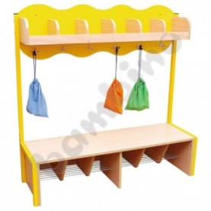 | 5 szt. | 2.23 | Szatnia Chmurka 6 ze stelażem - żółta  - Stabilna i funkcjonalna szatnia z metalowym stelażem i aplikacją w 5 kolorach przeznaczona dla 6 dzieci.  - Półeczka z przegródkami oraz ławeczka wykonane z płyty laminowanej w tonacji jasnego buku.  - Pod ławeczką metalowe pręty na buty pozwalające utrzymać czystość pod szatnią.  - wys. siedziska 34 cm, wym. 136 x 42 x 137 cm  - Kod produktu: 100084  - Ławeczka i aplikacja na której zawieszone są wieszaki i półka, połączone metalowym stelażem w kolorze żółtym o przekroju profilu 30 x 30 mm.  - Ławeczka i półka z płyty wiórowej laminowanej o gr. 18 mm w tonacji buku. | moje bambino
POM. NR 2.24– SYPIALNIA GRUPY ŻŁOBKOWEJ STARSZEJ
094 | 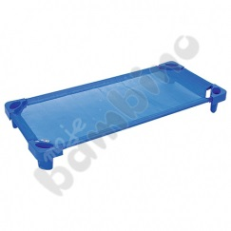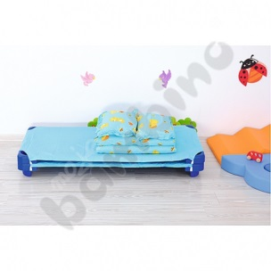 | 27 szt. | 2.24 | Łóżeczko przedszkolne  - Łóżeczko ze stalową konstrukcją i tkaniną przepuszczającą powietrze, doskonale sprawdza się w czasie przedszkolnego leżakowania.  - Narożniki z tworzywa sztucznego stanowią nóżki łóżeczka, a ich konstrukcja pozwala na układanie łóżeczek jedno na drugim, co ułatwia ich przechowywanie.  - wym. 132,5 x 59 x 12 cm  - kolor niebieski  - maksymalne obciążenie 60 kg  - Kod produktu: 501001 | moje bambino
010 |  | 1 szt. | 2.24 | Biurko Vigo z zaokrąglonymi narożnikami, z szafką i szufladą  - Biurka wykonane z płyty laminowanej o gr. 18 mm w tonacji klonu, wykończone obrzeżem o gr. 2 mm. Wyposażone w szafkę i 1 szufladę zamykaną na zamek.  - wym. 120 x 60 x 76 cm  - Kod produktu: 092729  - obrzeże PCV o gr. 2 mm w kolorze płyty  - dno szuflad wykonane z płyty HDF o gr. 3,2 mm, w kolorze białym  - wygodne uchwyty prostokątne, wykonane z tworzywa sztucznego w kolorze srebrnym.  - Biurko o wym. 1200 x 600 x 760 mm. Przestrzeń pod biurkiem na wsunięcie krzesła 795mm. Posiada zaokrąglone narożniki, po prawej stronie od góry szuflada z uchwytem, zamykana na kluczyk, poniżej szafka zamykana drzwiczkami z uchwytem wym. 368mm. Z tyłu biurka blenda płytowa o wym. 500mm. | moje bambino
011 |  | 1 szt. | 2.24 | Krzesło Colores obrotowe na kółkach z regulacją wysokości  - Krzesło o nowoczesnym wzornictwie. Siedzisko i oparcie połączone w jedną całość, wykonane z tworzywa sztucznego. Odporne na zabrudzenia i wilgoć. Stelaż krzesła wyposażony w kółka i mechanizm regulacji wysokości.  - wys. siedziska od 43 do 56 cm  - kolor – zielony  - Kod produktu: 256083  - wys. siedziska od 430 do 560 mm  - wym. siedziska: 430 x 430 mm  - rozstaw kółek: 640 mm  - powierzchnia siedziska moletowana, odporna na zarysowania, antypoślizgowa. Otwór w oparciu, wygodny uchwyt wykorzystywany w czasie przemieszczania. | moje bambino
076 |  | 1 szt.  1 szt.  1 szt. | 2.24 | Przewijak z półkami i burtami  - Przewijak z dwoma półkami i przegrodą.  - Istnieje możliwość zamontowania drzwi  - Wykonany z płyty laminowanej w tonacji brzozy, z obrzeżem PCV o grubości 2 mm.  - Materac sprzedawany osobno.  - wym. 97 x 75 x 87,6 cm, burty zabezpieczające o wys. 25 cm  - Kod produktu: 100986Przewijak wykonany z płyty wiórowej laminowanej o gr. 18 mm. z obrzeżem PCV o gr. 2 mm w tonacji brzozy. Przewijak podzielony jest jedna przegrodą pionową i dwoma przegrodami poziomymi na 6 równych przestrzeni. Przewijak przystosowany jest do montażu 2 szt. drzwiczek o wymiarach (szer. x wys.): 460 mm x 765 mm każde.  Drzwi prawe do przewijaka  - Drzwi do przewijaka z półkami  - wym. 46 x 76,5 cm  - Kod produktu: 100996  - Drzwiczki prawe wykonane z płyty wiórowej laminowanej o gr. 18 mm. z obrzeżem PCV o gr. 2 mm w tonacji brzozy. Drzwiczki posiadają dwa zawiasy i uchwyt w kolorze srebrnym.  Materac do zestawów z przewijakiem  - Materac pokryty trwałą tkaniną PCV, łatwą do utrzymania w czystości.  - Dopasowany do zestawów z przewijakiem  - Kod produktu: 101292  - Wym 93 x 73 x 15 cm | moje bambino
082 |  | 1 szt.  1 szt. | 1.31 | Łóżeczko Ewelina  - Łóżeczko z drewna sosnowego, z trzema poziomami regulacji wysokości leżyska i dwoma wyjmowanymi szczebelkami.  - Sprzedawane bez materaca.  - wym. wewn. 120 x 60 cm  - Kod produktu: 057001  Materac dla malucha  - Pokrowiec z 2 rodzajów tkanin: jedna strona z bawełny (zielona), druga z tkaniny PCV (żółta)  - wym. 120 x 60 x 7 cm  - Kod produktu: 101216 | moje bambino
SZ-3 | według rysunku nr 03 | 1 kpl. | 2.24 | Szafa wnękowa  - szafa wnękowa na pełną wysokość pomieszczenia  - drzwi przesuwne  - wewnątrz półki  - 3 sekcje o różnej głębokości  - wykonana z płyty meblowej grubości min. 18mm  - kolor - okleina brzozowa  - uwaga: wszystkie elementy mebli , w tym płyty, drzwi i okucia powinny charakteryzować się wysoką jakością - wymagane jest udzielenie min. 3 letniej gwarancji na meble
POM. NR 2.25– POKÓJ KIEROWNIKA ŻŁOBKA
116 |  | 2 szt. | 2.25 | Fotel Club  - Fotel tapicerowany, dostępny w kilku kolorach.  - Pokryty skajem.  - Wymiary siedziska: • szer. 48 cm • gł. 50 cm.  - Wymiary całkowite: • szer. 70 cm • wys. 77 cm  - kolor – pomarańczowy  - Kod produktu: 048017 | moje bambino
115 | 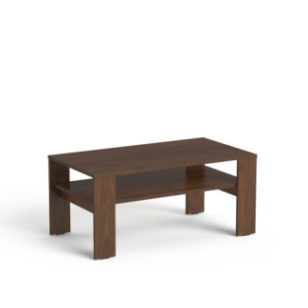 | 1 szt. | 2.25 | Ława SV-94  - Płyta melaminowana, klasa higieniczności E1, producent Kronospan  - Blat o grubości 18mm wykończony obrzeżem 2 mm firmy Rehau  - Wymiary zewnętrzne 100 x 55 x 45,2 cm.  - Kolor brzoza | Sove / Wuteh S.A.
109 | 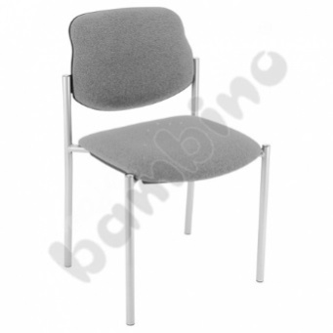 | 1 szt. | 2.25 | Krzesło konferencyjne STYL  - Stelaż krzesła wykonany z rury okrągłej w kolorze srebrnym, siedzisko i oparcie tapicerowane.  - Materiał 100% włókna syntetyczne.  - Kolor szary  - Kod produktu: 048105 | moje bambino
099 | 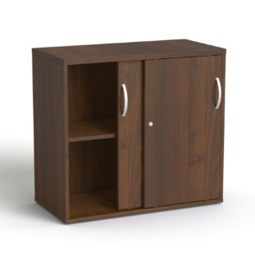 | 1 szt. | 2.25 | Szafka SV-16  - Płyta melaminowana, klasa higieniczności E1, producent Kronospan  - Wieniec górny o grubości 25mm wykończony obrzeżem 2 mm firmy Rehau  - Poziomujące regulatory w nóżkach niwelujące nierówności podłogi  - Drzwi przesuwne zamykane na zamek  - Wysokość biurka  - Dwie przestrzenie na dokumenty  - Wymiary zewnętrzne 80 x 40 x 73,5 cm.  - Kolor orzech | Sove / Wuteh S.A.
100 | 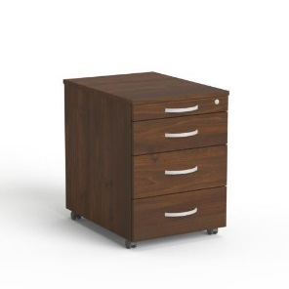 | 1 szt. | 2.25 | Kontenerek SV-15  - Płyta melaminowana, klasa higieniczności E1, producent Kronospan  - Wieniec górny o grubości 25mm wykończony obrzeżem 2 mm firmy Rehau  - Trzy szuflady + szuflada piórnikowa - zamykane zamkiem centralnym  - Do postawienia pod biurko  - Kółeczka do łatwego przesuwania po podłodze  - Wymiary zewnętrzne 43 x 58 x 60 cm.  - Kolor orzech | Sove / Wuteh S.A.
102 | 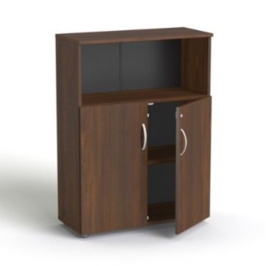 | 1 szt. | 2.25 | Szafka SV-09  - Płyta melaminowana, klasa higieniczności E1, producent Kronospan  - Wieniec górny o grubości 18mm wykończony obrzeżem PCV firmy Rehau  - Regulatory poziomu w nodze niwelujące nierówności podłogi  - Trzy przestrzenie na segregatory – 3OH  - Zamek punktowy  - Zawiasy BLUM, 100 stopni rozwarcia  - Drzwi skrzydłowe do wysokości 2OH  - Regulowana wysokość półek  - Wymiary zewnętrzne 80 x 35,5 x 109 cm.  - Kolor orzech | Sove / Wuteh S.A.
103 | 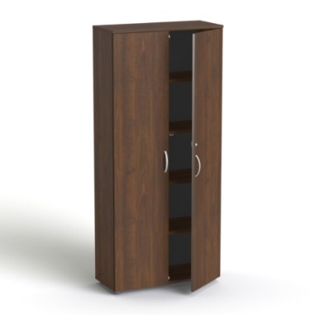 | 1 szt. | 2.25 | Szafka SV-01  - Płyta melaminowana, klasa higieniczności E1, producent Kronospan  - Wieniec górny o grubości 18mm wykończony obrzeżem PCV firmy Rehau  - Poziomujące regulatory w nóżkach niwelujące nierówności podłogi  - Pięć przestrzeni na segregatory – 5OH  - Konstrukcja wieńcowa wzmacnia konstrukcję  - Zamek punktowy  - Zawiasy BLUM, 100 stopni rozwarcia  - Drzwi skrzydłowe  - Jedna półka stała, 3 półki ruchome  - Wymiary zewnętrzne 80 x 35,5 x 178,6 cm.  - Kolor orzech | Sove / Wuteh S.A.
104 | 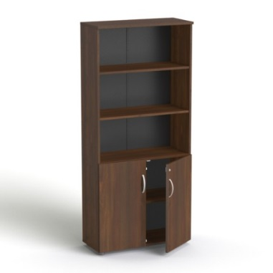 | 1 szt. | 2.25 | Szafka SV-04  - Płyta melaminowana, klasa higieniczności E1, producent Kronospan  - Wieniec górny o grubości 18mm wykończony obrzeżem PCV firmy Rehau  - Poziomujące regulatory w nóżkach niwelujące nierówności podłogi  - Pięć przestrzeni na segregatory – 5OH  - Konstrukcja wieńcowa wzmacnia konstrukcję  - Zamek punktowy  - Zawiasy BLUM, 100 stopni rozwarcia  - Drzwi skrzydłowe do wysokości 2OH  - Jedna półka stała, 3 półki ruchome  - Wymiary zewnętrzne 80 x 35,5 x 178,6 cm.  - Kolor orzech | Sove / Wuteh S.A.
105 | 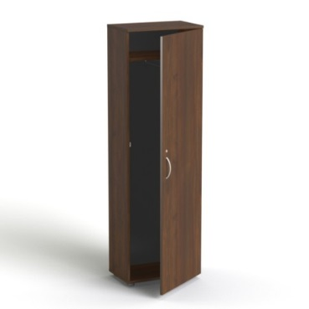 | 1 szt. | 2.25 | Szafa SV-05  - Płyta melaminowana, klasa higieniczności E1, producent Kronospan  - Wieniec górny o grubości 18mm wykończony obrzeżem PCV firmy Rehau  - Poziomujące regulatory w nóżkach niwelujące nierówności podłogi  - Wysuwany wieszak  - Konstrukcja wieńcowa wzmacnia konstrukcję  - Zamek punktowy  - Zawiasy BLUM, 100 stopni rozwarcia  - Drzwi skrzydłowe  - Jedna półka stała  - Wymiary zewnętrzne 56 x 35,5 x 178,6 cm.  - Kolor orzech | Sove / Wuteh S.A.
106 | 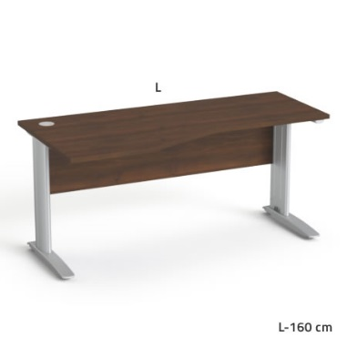 | 1 szt. | 2.25 | Biurko SV-36  - Płyta melaminowana, klasa higieniczności E1, producent Kronospan  - Blat o grubości 25mm wykończony obrzeżem 2 mm firmy Rehau  - Blenda z płyty o grubości 18mm  - Regulatory poziomu w nodze  - Nogi metalowe o profilu smukłym  - Blat biurka w kształcie litery L (tzw. blat kształtny lub narożny)  - W blacie okrągła przelotka na kable  - Wymiary zewnętrzne 160 x 80 x 73,5 cm.  - Kolor orzech | Sove / Wuteh S.A.
107 | 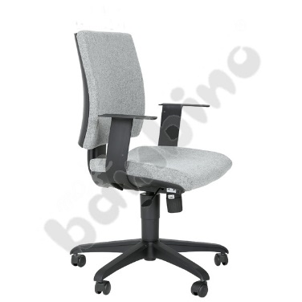 | 1 szt. | 2.25 | Krzesło obrotowe z niskim oparciem oban INTRATA czarno-popielate  - Nowoczesne krzesło obrotowe posiadające szerokie i komfortowe siedzisko oraz ergonomicznie wyprofilowane niskie oparcie.  - Dzięki mechanizmowi ACTIVE IN posiada możliwość swobodnego kołysania się z blokadą oparcia i siedziska w pięciu pozycjach  - Fotel posiada funkcję Anti-Shock  - zabezpieczającą przed uderzeniem w plecy.  - Podłokietniki krzesła oraz podstawa jezdna wykonane z tworzywa sztucznego  - Materiał 100% polyolfinu.  - Kod produktu: 048127 | moje bambino
POM. NR 2.26 – PRALNIA
112 | 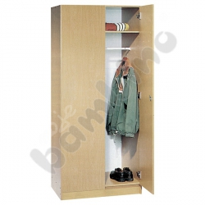 | 2 szt. | 2.26 | Szafa ubraniowa  - Szafa ubraniowa głęboka wykonana z płyty laminowanej o gr. 18 mm w tonacji klonu  - Szafa wyposażona w półkę na kapelusze oraz drążek na wieszaki ubraniowe.  wym. 76 x 53 x 185 cm  - Kod produktu: D094340-05  - - obrzeże PCV o gr. 2 mm w kolorze płyty  - - tył szaf z płyty HDF o gr. 3,2 mm, w kolorze białym  - - wygodne uchwyty prostokątne, rozstaw 128 mm, z tworzywa sztucznego w kolorze srebrnym  - - Skrzynie na cokole  - Szafa ubraniowa głęboka o wym. 760 x 530 x 1850 mm. W górnej części półka na kapelusze, pod nią zamocowany metalowy drążek na wieszaki ubraniowe. Dwuskrzydłowe drzwi wyposażone w uchwyty oraz zamek z dwoma kluczykami. Szafa w kolorze klonu.  - Produkt powinien posiadać certyfikat potwierdzający za zgodność z normami: PN-EN 14073-2:2006, PN-F-06009:2001, PN-F-06010-05:1990 | moje bambino
084 |  | 1 szt. | 2.26 | Regał wysoki z szafką - klon  - Regał z szafką wykonany z płyty laminowanej o gr. 18 mm  - wym. 76 x 40 x 185 cm  - Kod produktu: D094322-05  - - obrzeże PCV o gr. 2 mm w kolorze płyty  - - tył szaf z płyty HDF o gr. 3,2 mm, w kolorze białym  - - wygodne uchwyty prostokątne, rozstaw 128 mm, wykonane z tworzywa sztucznego w kolorze srebrnym  - - Skrzynie na cokole  - Regał o wym. 760 x 400 x 1850 mm. W górnej części szafka otwarta z 2 półkami (3 przestrzenie). W dolnej części szafka zamknięta parą drzwiczek, z jedną półką. Każde skrzydło drzwiczek posiada uchwyt oraz zamek z dwoma kluczykami. Półki pozwalają na przechowywanie segregatorów. Regał w kolorze klonu.  - Produkt powinien posiadać certyfikat potwierdzający za zgodność z normami: PN-EN 14073-2:2006, PN-F-06009:2001, PN-F-06010-05:1990 | moje bambino
117 | 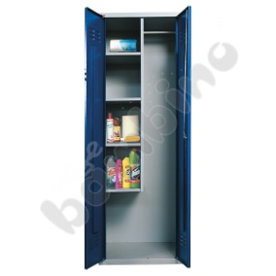 | 2 szt. | 2.26 | Metalowa szafa gospodarcza  - Szafa BHP o stabilnej konstrukcji wykonana z blachy stalowej pokrytej farbą proszkową.  - Drzwi dwuskrzydłowe, wyposażone w wywietrzniki oraz miejsce na identyfikator, zamykane zamkiem kluczowym z trzypunktowym ryglowaniem.  - W lewej części znajdują się 4 półki, w prawej drążek na ubrania oraz uchwyt na narzędzia do sprzątania.  - Szafa gospodarcza ma wydzieloną komorę w kształcie litery ”L” i jedną komorę skrytkową o wym. 26 x 29 x 49 cm i trzy komory skrytkowe o wym. 33 x 29 x 49 cm.  - Wysokość przestrzeni pod półkami 47,5 cm  - wym. 60 x 49 x 180 cm  - Kod produktu: 091101 | moje bambino
POM. NR 2.27– SALA GRUPY ŻŁOBKOWEJ STARSZEJ
062 |  | 1 szt. | 2.27 | Dywan dziecięcy Mondo 14 – Motyle szary - 3 x 4m  - Wysokość runa - 13 mm  - Waga - 2500 g/m2  - Kształt - prostokąt  - Rodzajdywanu - 100% PP Heat Set Frise  - Dywan spełnia wymagania higieniczne oraz nie zawiera substancji szkodliwych dla zdrowia, co potwierdza Certyfikat Zgodności Nr 455/AC 017.
086 | 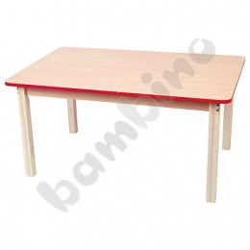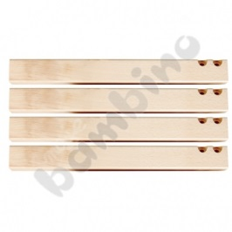 | 5 szt.  5 kpl. | 2.27 | Blat prostokątny z czerwonym obrzeżem  - Blaty stołów wykonane z płyty laminowanej o gr. 18 mm w tonacji buku, wykończone bukowym lub kolorowym obrzeżem PCV o gr. 2 mm.  - Blaty dostępne są w pięciu kształtach: prostokątnym, kwadratowym, okrągłym, sześciokątnym lub trapezowym.  - Do blatów mogą być dobrane nogi kwadratowe w 4 wysokościach lub nogi okrągłe z regulowaną wysokością (sprzedawane osobno).  - wym. 120 x 74 cm  - Kod produktu: 10051  Nogi kwadratowe 46 cm  - Komplet nóg do blatów z kolorowym obrzeżem i blatów kolorowych.  - Nogi dostępne są w 5 wysokościach (126501-126504, 126506). Podane długości nóg odpowiadają wysokości stolika po ich zamontowaniu. Śruby do zamontowania nóg zawsze umieszczane są przy blatach.  - 4 szt., gr. 4,7 x 4,7 cm.  - Kod produktu: 126502 | moje bambino
087 | 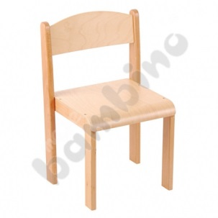 | 28 szt. | 2.27 | Krzesło drewniane Tender rozm. 1 buk  - Krzesła wykonane z lakierowanej sklejki bukowej o gr. 6 mm. Stelaż został wykonany z profilu drewnianego o przekroju 22 x 45 mm.  - Wyprofilowane siedzisko eliminuje ucisk pod kolanami w trakcie siedzenia, a wygodne oparcie zapewnia właściwą postawę ciała.  - Stopki z tworzywa chronią podłogę przed zarysowaniem.  - Krzesła można stawiać jedno na drugim. Zgodne z normą PN-EN 1729-1:2007 oraz PN-EN 1729-2:2012. • dostępne w rozmiarach 1-4  - 2-10 lat  - naturalne  - Kod produktu: 118220 | moje bambino
074 |  | 3 szt. | 2,27 | Taboret drewniany - wys. 30 cm  - Taboret ze sklejki  - Antypoślizgowa powierzchnia, kolor naturalny  - śr. siedziska 30 cm  - rozstaw nóg 38 cm  - Kod produktu: 118701 | moje bambino
088 |  | 2 szt. | 2.27 | Szafa Flexi wielofunkcyjna  - Pojemna szafa z półkami (dwie z nich są wysuwane, co ułatwia dostęp do umieszczonych tam przedmiotów) i przegrodą.  - Służy do przechowywania różnego rodzaju pomocy edukacyjnych, instrumentów i innych akcesoriów.  - Wykonana z płyty laminowanej w tonacji brzozy, o gr. 18 mm. W górnej części znajdują się półki, w dolnej można przechowywać większe pomoce.  - Szafę można uzupełnić plastikowymi pojemnikami (372005-372026 i 372034-372041, sprzedawane osobno)  - wys. półek 18 cm, szer. przegród 32 i 50,5 cm  - wym. 89,1 x 48 x 212,8 cm  - Kod produktu: 092381 | moje bambino
089 | 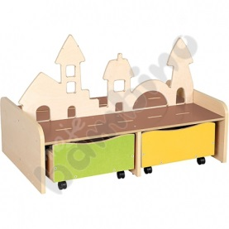 | 1 szt. | 2.27 | Kącik do zabaw z pojemnikami - miasto  - Dwustronna szafka z aplikacją miasta wykonaną ze sklejki lakierowanej, z 4 kolorowymi pojemnikami na kółkach.  - Blat z płyty MDF imituje jezdnię i zapewnia doskonałe miejsce do zabaw. Kącik przeznaczony dla najmłodszych dzieci.  - wym. 96 x 62 x 64 cm  - Kod produktu: 099253 | moje bambino
090 | 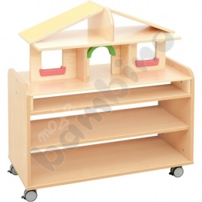 | 1 szt. | 2.27 | Zestaw Flexi 12  - wym. 89,1 x 41,5 x 97,8 cm  - Meble wykonane z płyty laminowanej o gr. 18 mm, w tonacji brzozy, uzupełnione detalami wykonanymi z kolorowej płyty laminowanej.  - 099163 Mobilna szafka z półką do kącików, półotwarta, 1 szt., 099154 Domek dla lalek, 1 szt.  - Kod produktu: SET5091 | moje bambino
091 | 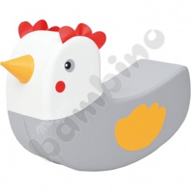 | 1 szt. | 2.27 | Bujak Kurka  - Sympatyczne bujaki do zabaw i odpoczynku.  - Bezpieczna i stabilna konstrukcja zapewnia wspaniałą zabawę dla najmłodszych.  - Pokrycie wykonane z trwałej tkaniny PCV, łatwej do utrzymania w czystości.  - wym. 77 (+13) x 30 x 54 cm  - od 3 lat  - Kod produktu: 101611 | moje bambino
092 | 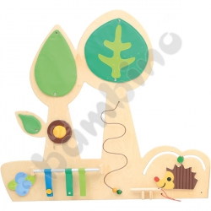 | 1 szt. | 2.27 | Ścianka manipulacyjno-sensoryczna Las 1  - Ścianki manipulacyjne wykonane z lakierowanej sklejki, z aplikacjami sensorycznymi, przesuwankami i mocowanymi na napy koronami drzew z tkaniny o różnych fakturach.  - Rozwijają dotyk, sprawność manualną dziecka, koordynację wzrokowo-ruchową oraz motorykę dłoni, dziecko uczy się kolorów i kształtów.  - wym. 130,5 x 118 cm  - od 2 lat  - Kod produktu: 099625 | moje bambino
093 | 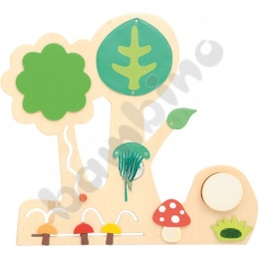 | 1 szt. | 2.27 | Ścianka manipulacyjno-sensoryczna Las 2  - Ścianki manipulacyjne wykonane z lakierowanej sklejki, z aplikacjami sensorycznymi, przesuwankami i mocowanymi na napy koronami drzew z tkaniny o różnych fakturach.  - Rozwijają dotyk, sprawność manualną dziecka, koordynację wzrokowo-ruchową oraz motorykę dłoni. Dziecko uczy się kolorów i kształtów.  - Na drzewku umieszczone są: dwie przesuwanki, bębenek, lusterko oraz aplikacje - muchomor i trawka  - wym. 132 x 120 cm  - od 2 lat  - Kod produktu: 099626 | moje bambino
075 |  | 1 szt. | 2.27 | Szafka Flexi M z 1 półką szeroka - na cokole  - szafkę można uzupełnić pojemnikami drewnianymi (126043, 126044, 126052-126063, sprzedawane osobno) lub z tkaniny (553001-553006 i 553011)  - Wykonana z płyty laminowanej o gr. 18 mm, w tonacji brzozy, z obrzeżem ABS multiplex.  - wym. 118 x 41,5 x 48,4 cm  - Kod produktu: 092337 | moje bambino
076 |  | 1 szt.  1 szt.  1 szt. | 2.27 | Przewijak z półkami i burtami  - Przewijak z dwoma półkami i przegrodą.  - Istnieje możliwość zamontowania drzwi  - Wykonany z płyty laminowanej w tonacji brzozy, z obrzeżem PCV o grubości 2 mm.  - Materac sprzedawany osobno.  - wym. 97 x 75 x 87,6 cm, burty zabezpieczające o wys. 25 cm  - Kod produktu: 100986  Drzwi prawe do przewijaka  - Drzwi do przewijaka z półkami  - wym. 46 x 76,5 cm  - Kod produktu: 100996  Materac do zestawów z przewijakiem  - Materac pokryty trwałą tkaniną PCV, łatwą do utrzymania w czystości.  - Dopasowany do zestawów z przewijakiem  - Kod produktu: 101292 | moje bambino
077 |  | 1 szt. | 2.27 | Półka wisząca 2  - Zawieszana półka dopasowana wymiarem do przewijaka.  - Wykonane z płyty laminowanej w tonacji brzozy, z obrzeżem PCV o grubości 2 mm.  - wym. 97 x 22 x 40 cm  - Kod produktu: 099855 | moje bambino
060 |  | 1 szt. | 2.27 | Zestaw Flexi 16 – Mobilny teatrzyk  - Meble wykonane z płyty laminowanej o gr. 18 mm, w tonacji brzozy, uzupełnione detalami wykonanymi z kolorowej płyty laminowanej  • 099150 Mobilna szafka z półką do kącików, zamknięta, 1 szt.  • 099152 Teatrzyk, 1 szt.  - wym. 89,1 x 41,5 x 121,6 cm  - Kod produktu: SET5095 | moje bambino
017 | 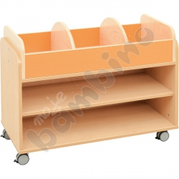 | 1 szt. | 2.27 | Zestaw Flexi 19 – mobilna biblioteczka  - Meble wykonane z płyty laminowanej o gr. 18 mm, w tonacji brzozy, uzupełnione detalami wykonanymi z kolorowej płyty laminowanej.  - wym. 89,1 x 41,5 x 73,4 cm  - zestaw złożony z :  Mobilna szafka z półką do kącików, zamknięta (099150)  Biblioteczka (099159)  - kod produktu: SET5098 | moje bambino
019 | 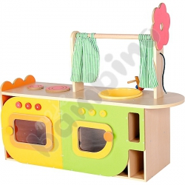 | 1 szt. | 2.27 | Kuchenny kącik Toli  - Bezpieczny i funkcjonalny kącik kuchenny. Zestaw zawiera dwie uniwersalne szafeczki z drzwiczkami, każda z nich może być wykorzystana podczas zabawy jako piekarnik, pralka, kuchenka mikrofalowa, lodówka. Niezbędną częścią zabudowy kuchennej jest również zlewozmywak z kranem i pokrętłami, dwupalnikowa kuchenka oraz minilada do podawania przyrządzonych przez dzieci potraw, a także półeczki do przechowywania przyborów kuchennych. Zestaw umożliwia zabawę w gotowanie, służy integracji i współdziałaniu w grupie.  - wym. 113 x 36 x 85 cm  - wys. blatu 44,5 cm  - Kod produktu: 100929 | moje bambino
031 |  | 1 szt. | 2.27 | Zestaw Flexi 42  - Meble wykonane z płyty laminowanej o gr. 18 mm, w tonacji brzozy, uzupełnione detalami wykonanymi z kolorowej płyty laminowanej.  • 100289 Szafka D z 3 półkami na cokole, 1 szt.  • 100290 Drzwiczki do szafki z półkami D - brzozowe, 1 para  • 100298 Szafka M z przegrodami na cokole, 1 szt.  • 100278 Szafka M z 1 półką na cokole, 1 szt.  • 126043 Pojemnik naturalny z okienkiem, 6 szt.  • 092625 Stelaż wysoki do daszków, 4 szt.  • 092627 Półka do stelaży Flexi, 5 szt.  • 092624 Daszek - stragan, 1 szt.  • 092622 Daszek - z kwiatkiem, 1 szt.  • 100814 Prowadnice, 6 par  - wym. 282 x 41,5 x 213,8 cm  - Kod produktu: SET5122 | moje bambino
044 |  | 1 szt. | 2.27 | Kanapka rozkładana – pomarańczowa  - Wygodna i stabilna kanapka z pianki, pokryta wytrzymałą tkaniną PCV, łatwą do utrzymania w czystości. Tkanina nie zawiera ftalanów.  - wym. 48 x 80 x 49 cm  - wym. po rozłożeniu 144 x 80 x 32,5 cm  - gr. materaca 8 cm  - Kod produktu: 101266 | moje bambino
096 | 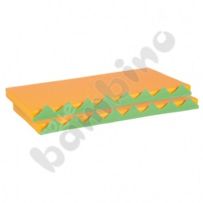 | 1 szt. | 2.27 | Zestaw materacy do ścianki manipulacyjnej – pomarańczowy  - Miękkie materace, obszyte materiałem PCV, z obrzeżem w kształcie trawki (mocowanym na rzepy).  - wym. 133 x 50 x 5 cm  - 2 szt.  - Kod produktu: 101243 | moje bambino
049 | 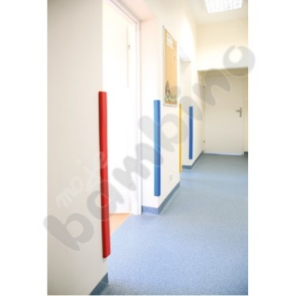 | 12 szt. | 2.27 | Ochraniacz narożny gruby szary  - Ochraniacz narożny zabezpieczający przed urazami, do zamocowania na krawędziach: ścian (80-100 stopni), parapetów, grzejników, stołów.  - Do użytku wewnętrznego lub zewnętrznego, wytrzymały na temperaturę od -20 do 80 stopni C, ognioodporny.  - Wytworzony na bazie poliuretanu.  - Nie może być przycinany.  - Mocowany za pomocą silikonu.  - dł. 100 cm • szer. 6,1 cm • gr. od 2 cm (narożnik) do 1,5 cm (brzegi).  - Kod produktu: 615009 | moje bambino
MK-1 | według rysunku nr 03 | 1 kpl. | 2.27 | Zestaw mebli kuchennych  - ·zestaw złożony ze standardowych szafek kuchennych stojących i wiszących  - w skład zestawu wchodzą:  - szafka stojąca pod zlewozmywak szer. 80cm - drzwi dwuskrzydłowe  - szafka stojąca z drzwiami jednoskrzydłowymi - 60cm  - szafka stojąca z 3 szufladami - 60cm  - szafka stojąca z drzwiami jednoskrzydłowymi - 60cm  - szafka wisząca z drzwiami dwuskrzydłowymi - 80cm  - szafka wisząca z drzwiami jednoskrzydłowymi - 60cm  - szafka wisząca z drzwiami jednoskrzydłowymi - 60cm  - blat kuchenny  - korpusy szafek białe lub w okleinowane w kolorze brzozy  - drzwiczki okleinowane w kolorze brzozy  - blat laminowany w kolorze szarym  - uwaga: wszystkie elementy mebli kuchennych, w tym płyty, drzwi, blaty i okucia powinny charakteryzować się wysoką jakością - wymagane jest udzielenie min. 3 letniej gwarancji na meble | moje bambino
PŁ-2 | według rysunku nr 03 | 1 kpl. | 2.27 | Płotek przedszkolny z furtką  - niski płotek drewniany oddzielający od siebie części pomieszczenia  - wysokość - około 60cm  - furtka o szerokości 80 cm, kąt otwierania - 180st. - zabezpieczenie przed otwarciem przez dzieci  - wykonany z drewna liściastego  - malowany bezbarwnie lakierem bezpiecznym dla dzieci  - mocowany stabilnie do ściany i podłoża
SZ-2 | według rysunku nr 03 | 1 kpl. | 2.27 | Szafa wnękowa  - szafa wnękowa na pełną wysokość pomieszczenia  - drzwi przesuwne  - wewnątrz półki  - wykonana z płyty meblowej grubości min. 18mm  - kolor - okleina brzozowa  - uwaga: wszystkie elementy mebli , w tym płyty, drzwi i okucia powinny charakteryzować się wysoką jakością - wymagane jest udzielenie min. 3 letniej gwarancji na meble
POM. NR 2.28 – TOALETA GRUPY ŻŁOBKOWEJ STARSZEJ
076 |  | 1 szt.  1 szt.  1 szt. | 2.28 | Przewijak z półkami i burtami  - Przewijak z dwoma półkami i przegrodą.  - Istnieje możliwość zamontowania drzwi  - Wykonany z płyty laminowanej w tonacji brzozy, z obrzeżem PCV o grubości 2 mm.  - Materac sprzedawany osobno.  - wym. 97 x 75 x 87,6 cm, burty zabezpieczające o wys. 25 cm  - Kod produktu: 100986  - Przewijak z płyty wiórowej laminowanej o gr. 18 mm. z obrzeżem PCV o gr. 2 mm w tonacji brzozy. Przewijak podzielony jest jedna przegrodą pionową i dwoma przegrodami poziomymi na 6 równych przestrzeni. Przewijak przystosowany do montażu 2 szt. drzwiczek o wymiarach (szer. x wys.): 460 mm x 765 mm każde.  Drzwi prawe do przewijaka  - Drzwi do przewijaka z półkami  - wym. 46 x 76,5 cm  - Kod produktu: 100996  - Drzwiczki prawe z płyty wiórowej laminowanej o gr. 18 mm. z obrzeżem PCV o gr. 2 mm w tonacji brzozy. Drzwiczki posiadają dwa zawiasy i uchwyt w kolorze srebrnym.  Materac do zestawów z przewijakiem  - Materac pokryty trwałą tkaniną PCV, łatwą do utrzymania w czystości.  - Dopasowany do zestawów z przewijakiem  - Kod produktu: 101292  - Wym 93 x 73 x 15 cm | moje bambino
077 |  | 2 szt. | 1.32 | Półka wisząca 2  - Zawieszana półka dopasowana wymiarem do przewijaka.  - Wykonane z płyty laminowanej w tonacji brzozy, z obrzeżem PCV o grubości 2 mm.  - wym. 97 x 22 x 40 cm  - Kod produktu: 099855  - Tył tzw. plecy z płyty w kolorze korpusu. | moje bambino
083 |  | 2 szt.  2 kpl. | 1.32 | Regał wysoki 6  - Wykonany z płyty laminowanej w tonacji brzozy, o gr. 18 mm.  - Regał z przegrodą i 2 półkami. Można zamocować do niego kolorowe drzwiczki (sprzedawane osobno). Wykonany z płyty laminowanej w tonacji brzozy.  - wym. 55,5 x 35 x 120,5 cm  - Kod produktu: 100304  - -Korpus, półki oraz przegroda z płyty wiórowej obustronnie melaminowanej o grubości 18mm w kolorze brzoza  - - Elementy skrzyń wykończone obrzeżem w kolorze płyty o grubości 0,8 mm.  - - tył szafy tzw. plecy z płyty HDF brzoza o grubości 3mm  Półki do kolorowych regałów - brzoza  - 3 szt.  - Kod produktu: 099647  - Półki z płyty wiórowej laminowanej o gr. 18 mm w tonacji brzozy.  - Wymiar (szer. x wys.): 245 mm x 315 mm | moje bambino

